2.c in 2.d. prehrana
zdenka.tonejc@sgtsr.si

Dopolnite besedilo ZAČIMBE str. 62. ( pošiljam rešitve )
Na internetu poiščite

Pravilnik o začimbah, začimbnih ekstraktih in začimbnih mešanicah
In razvrstite naštete začimbe v tabelo.
Posušenmu poganjku (rizom) rastline kurkume, ingverja navadno pravimo »korenina«.

Fotografirate str. 62 in mi pošljite do srede, 6. 5. Sporočim vam zaključeno oceno.
Pri zaključevanju bom upoštevala tudi sodelovanje.

Vsem tistim, ki niste sodelovali, bom poslala test.

Lp, Zdenka Tonejc

ZAČIMBE

Dopolni besedilo.

Začimba je proizvod rastlinskega izvora značilnega vonja in okusa, ki se dodaja živilom, da bi dosegli želene organoleptične lastnosti, kot so: ustrezen vonj, okus in izgled; Glavna sestavina so eterična olja. To so hlapne snovi s prijetno aromatičnim vonjem in značilnim okusom. Kot začimbe se uporabljajo aromatični deli začimbnih rastlin. Z mešanjem dveh ali več začimb, dveh ali več začimbnih ekstraktov, začimb z začimbnimi ekstrakti, z dodano soljo oziroma drugimi živili ter aditiv, pridobivajo začimbne mešanice: česnova sol, za pečenega piščanca …

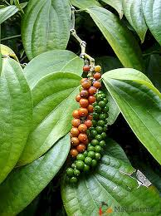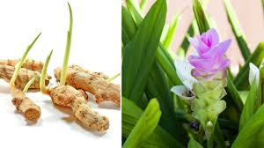
POPER KURKUMA
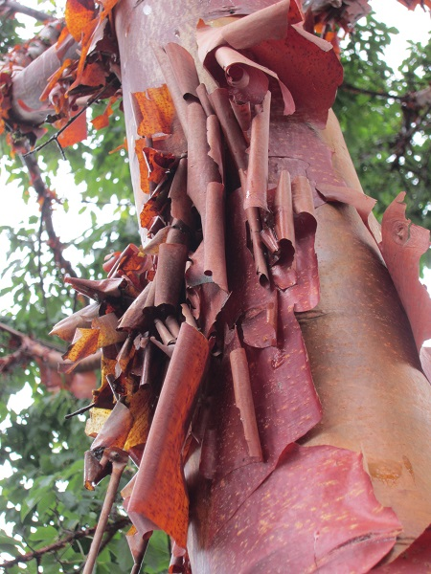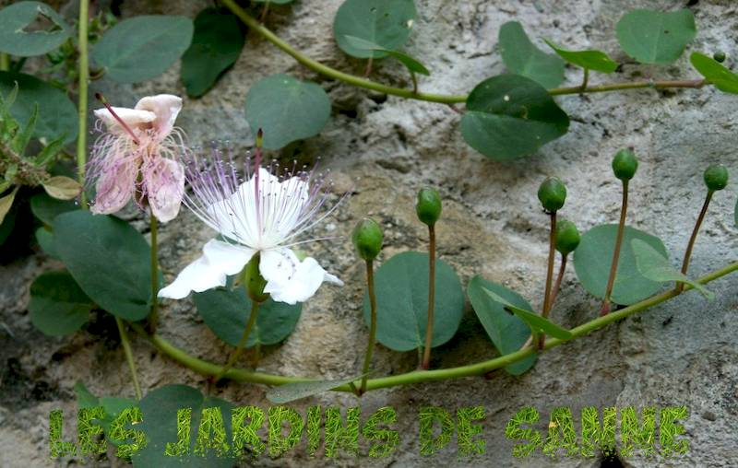
CIMET KAPRE

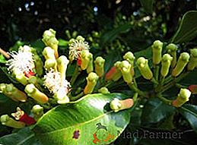
KLINČKI

